Bijlage 1

Voorbeeld Verkoop “H&M”
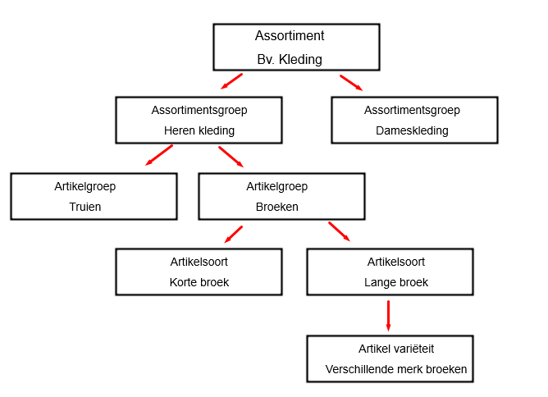

Voorbeeld Logistiek bedrijf “Greuter”
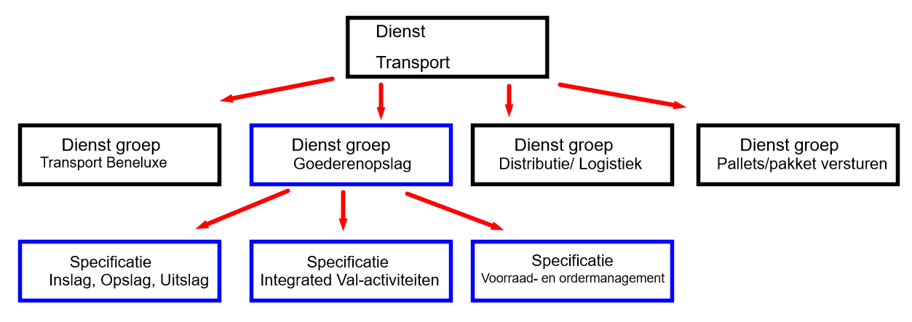

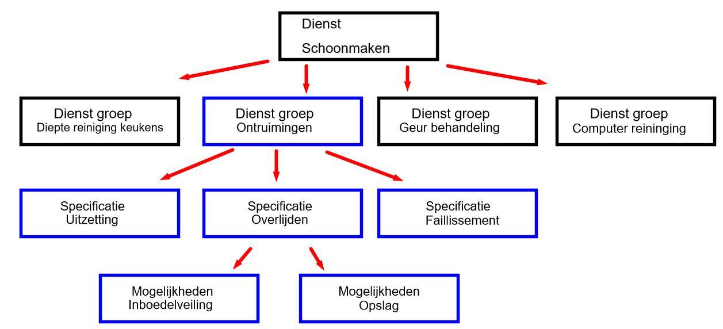
Voorbeeld Facilitair “Dolmans”

